**IMPACTO DE DESREGULADORES ENDÓCRINOS NA BIOLOGIA REPRODUTIVA DE JACARÉS (*Caiman* spp.)**

**Giulia Martins Alves1*, Beatriz Araújo dos Santos1, Ângela Silva Ramos de Azevedo1, Mateus Domingos Soares¹, Thiago Soares Guimarães¹, Mariana Lopes Fontes¹, Carlos Alexandre Rey Matias2**

*1Graduando em Medicina Veterinária – UFRRJ – Seropédica/RJ – Brasil – *Contato: giuliamartinsalves@gmail.com*

*2Docente de Medicina Veterinária – UFRRJ – Seropédica/RJ – Brasil*

**INTRODUÇÃO**

As espécies da família Alligatoridae, do gênero *Caiman*, se distribuem pela América do Sul, em áreas predominantemente aquáticas, sendo constantemente suscetíveis à ação dos desreguladores endócrinos (EDCs, do inglês *Endocrine Disruptor Chemicals*)5,9,10. Uma das definições que têm sido propostas para esses agentes é a de que tratam-se de substâncias químicas capazes de interferir no funcionamento natural do sistema endócrino, tanto animal, como humano1,9,10, alterando a regulação dos hormônios fisiológicos e afetando sua síntese, transporte e liberação, bem como o número de receptores e a interação entre receptor e ligante1,9,10.

O aumento na liberação dos EDCs no meio ambiente deve-se, em grande parte, à expansão agroindustrial e urbana, associadas ao uso desenfreado de agrotóxicos, pesticidas e outros poluentes químicos orgânicos, com um descarte que costuma ocorrer de forma inadequada10.

Além disso, esse aumento pode ser relacionado a distúrbios comportamentais, embrionários e reprodutivos7, sobretudo nos répteis, cuja fisiologia depende e é diretamente afetada por fatores externos, a exemplo dos jacarés (*Caiman* spp.)6. Devido a isso, essas espécies demonstraram ser bons bioindicadores de compostos estrogênicos ativos, não só em nível individual, como também ecossistêmico8.

Este resumo objetivou evidenciar informações sobre a forma como os EDCs liberados no meio ambiente podem interferir na biologia reprodutiva e no desenvolvimento embrionário de jacarés (Caiman spp) em habitat natural e a importância destes animais como biomarcadores ambientais.

**MATERIAL E MÉTODOS**

A pesquisa foi realizada nas plataformas digitais Portal de Periódicos CAPES, Google Scholar, ScienceDirect, PubMed e por E-book, a partir das palavras-chave: *Caiman latirostris*, endocrine disrupting compounds, reproductive biology. Foram priorizados trabalhos publicados a partir do ano de 2010, em inglês e em português.

**REVISÃO DE LITERATURA**

Uma das consequências provenientes do desenvolvimento agroindustrial e de centros urbanos foi o uso indiscriminado de diversos produtos orgânicos sintéticos, como os xenoestrogênios, sendo alguns desses classificados como disruptores endócrinos (EDCs)4.

Uma série de EDCs pode interferir na sinalização hormonal natural ao se ligar aos receptores hormonais dos vertebrados, desencadeando uma resposta similar ao ligante natural (atuando como agonistas), ou bloqueando o receptor do ligante natural, impedindo que outra molécula endógena se ligue e o ative (antagonistas)1.

A exposição de EDCs a espécimes do gênero *Caiman* spp. pode causar diversas alterações em seu organismo. Isso, pois suas características ecológicas e reprodutivas são fortemente influenciadas por fatores ambientais, como umidade, temperatura e disponibilidade de água, assim como por contaminantes5.  Além disso, por serem predadores do topo da cadeia alimentar, os jacarés apresentam elevado potencial de acúmulo desses interferentes endócrinos9.

O desenvolvimento embrionário e a diferenciação sexual dessas espécies, além de serem influenciados pela temperatura ambiente (TSD, *temperature-dependent sex determination*), que irá afetar os ovos incubados, seguindo o padrão fêmea-macho-fêmea conforme variações de temperatura,  também sofrem influência do sistema endócrino2,6. O Estrogênio (E2), que é produzido por uma reação catalisada pela enzima Aromatase, atua na diferenciação em fêmeas nos répteis (*estrogen-induced sex determination*)² e, quando adquirido de forma exógena, como pelos xenoestrogênios, pode inibir a expressão da *Sox9*, gene responsável pelo desenvolvimento gonadal masculino6. Desse modo, a exposição desses animais a EDCs durante a organogênese pode levar a efeitos organizacionais irreversíveis, sutis ou grosseiros, em seus sistemas reprodutivos3.

A exposição dos embriões a esses agentes pode ocorrer por transferência materna, através da casca do ovo ou após a eclosão, sendo o saco vitelínico remanescente, a dieta e o ambiente aquático as principais fontes de contaminação (Fig.1)10.

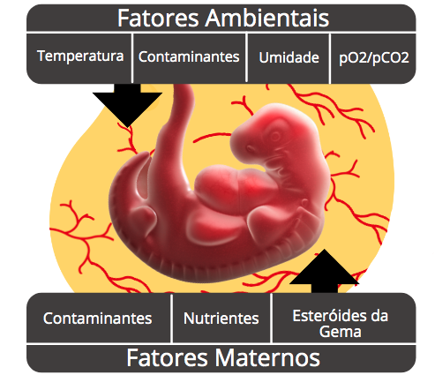

**Figura 1**: Determinantes endócrinos (ambientais e maternos) atuando no desenvolvimento embrionário. (Fonte: Adaptado de Boggs, 2011)

Um biomarcador adequado para avaliação da exposição dessas espécies aos interferentes é a Vitelogenina (Vtg), uma proteína precursora da gema cujo gene é induzido em resposta ao E2, sendo detectável no plasma frente a concentrações elevadas do mesmo. Essa resposta também ocorre quando expostos a xenoestrogênios, de modo que a Vtg é considerada um marcador da concentração de E2 no meio quando detectada no sangue de fêmeas imaturas e/ou de jacarés machos8.

Além disso, é válido destacar que a complexidade em torno dos mecanismos de ação dos interferentes endógenos é agravada caso haja uma sinergia entre eles, sendo isto de grande preocupação, já que poluentes e contaminantes ambientais geralmente não contém apenas um interferente, e sim diversos1.

**CONSIDERAÇÕES FINAIS**

A liberação de EDCs no meio, sobretudo por razões antropogênicas, tem impacto direto sobre a população de *Caiman* spp. Pelos efeitos sobre os sistemas endócrino e reprodutor, podem diminuir a fertilidade e predispor a anomalias congênitas, impossibilitando o crescimento sadio destes animais. Os jacarés apresentam-se como excelentes espécies-sentinela de EDCs devido à alta concentração de vitelogenina e a posição da espécie na cadeia alimentar, o que pode auxiliar no monitoramento da saúde tanto das espécies, como do ecossistema local.